实验七 软件需求规格说明SRS（2）

实验目的：

1. 写作自己项目的SRS初稿

2. 学习最新软件需求规格说明SRS文档的要求和特点

3. 练习用各种静态建模工具 (E-R、UML等）对所负责的项目进行建模，与用户沟通。

实验内容：

1. 搜集“软件需求规格说明SRS”编写案例

根据实验任务，我们上网搜集了“软件需求规格说明SRS”编写案例。

搜集到的案例以及介绍如下：

1. 针对计算机程序能力在线测评系统PC端网页版的软件需求规格说明书

[软件测试——测试计划-腾讯云开发者社区-腾讯云 (tencent.com)](https://cloud.tencent.com/developer/article/1827253?from_column=20421&from=20421)

该系统是基于网络技术的一种在线测评系统。

1. 这是一个学校教材订购系统的软件需求规格说明书

[《软件需求规格说明书(实例)》.doc 免费在线阅读 (book118.com)](https://max.book118.com/html/2019/1215/7026126120002110.shtm)

经调研和分析学校订购教材的现状后，该系统旨在实现高质量高效率的大规模订书的管理要求。

3、[Blog-Requirements-Specification: 《基于SpringBoot的个人博客系统》项目需求分析 (gitee.com)](https://gitee.com/wufan11/Blog-Requirements-Specification)

这是一个《基于SpringBoot的个人博客系统》软件需求规格说明书，该系统支持用户在网站上写日志，并进行修改、删除、分类、标签的管理，以及对他人博客的阅读和评论等。

4、[【软件工程】需求分析文档——需求规格说明书-CSDN博客](https://blog.csdn.net/qq_44528283/article/details/114965979)

Asking APP是一款针对年轻人的咨询类社交软件，大家可以在这里分享自己有趣的想法，以及咨询自己的烦心事或畅聊每天的趣事，现在市场上大部分的咨询类社交软件都不仅仅是帮助用户解决问题，还掺杂了一些诸如推送广告、推销等的附带功能，所以我们推出Asking APP，主打咨询类社交，无其他附带功能。

5、[需求规格说明书案例-《优秀毕业生评测系统》_软件需求规格说明书实例-CSDN博客](https://blog.csdn.net/qq_44321509/article/details/106883162)

学生在线考试系统是评测学生能力的一个重要组成部分，他对教师的工作效率有很大的提高，它不但可以降低对纸质试卷的要求，同时也体现了节约型社会的要求。

6、[软件需求规格说明书(案例) - 豆丁网 (docin.com)](https://www.docin.com/p-2356814561.html)

这是一个成绩管理系统的软件需求规格说明书，该产品主要适用于省内各高级中学的成绩管理,主要完成学生成绩录入、批量导入、学生成绩分析与统计等业务,也可作为学校学生与教务管理系统的一个子模块。

7、[需求规格说明书和原型设计 - JanzKing - 博客园 (cnblogs.com)](https://www.cnblogs.com/xizhu/p/9022000.html)

这是一个有关特产的AI推荐系统的需求规格说明书，系统要实现的最基本功能是美食博客的发表、美食特产信息的查询、论坛话题的发表、对喜欢的博主的关注、对喜欢的博客的收藏与点赞、对个人信息的修改。其次进一步实现的功能是对相应的美食标签进行查询，如搜索地方美食，再者对美食的相关推荐，与推荐美食与博主与精选博客模块。

8、[【综合实训】图书管理系统——需求规格说明书_图书管理系统需求规格说明书-CSDN博客](https://blog.csdn.net/qq_44528283/article/details/116176295)

这是一个图书管理系统的需求规格说明书，该系统旨在实现一个B/S架构的高校图书管理系统，便于高校的图书馆进行信息管理。该项目适用于高校的图书馆，实现图书和读者信息的管理、图书检索和借还工作。

2. 基于已积累的资料，写作自己项目的SRS草稿（大纲）。

3. 阅读《掌握需求过程(第3版) 》，对比其附录A和国标SRS的模板，分析有什么不同和特点。

SRS重点在描述这个软件需要哪些方面，对于其他对社会的影响没有太多的讲述。而国际上的需求规格说明书对软件的描述，不如SRS详细，但是包含了如风险、资金、法律等方面的描述，从一个更加宏观、全面的角度去进行规格说明。SRS重点放在软件开发和软件对于各类资源的需求；国际上的需求规格说明书没有将重点聚焦在一个地方，而是从软件的整个生态角度上去进行阐述和规定。

《Volere需求规格说明书》提供了一套详细的模板和指南，帮助团队编写高质量的需求规格文档。它着重于需求的获取、分析和规格化，强调与利益相关者的沟通和合作，以确保完整、一致和可追溯的需求规格。相比之下，SRS提供了一个更通用和标准化的框架，适用于更广泛的系统工程领域。该标准强调了整个需求工程过程，并提供了一系列的指南来支持需求的获取、分析、规格化、验证和管理。它更注重过程和方法的标准化，以确保跨不同项目和组织的一致性和可比性。

选择其中必要的部分，补充进自己项目的SRS。

4. 参照课本及PPT上例子，练习用静态建模 (E-R、UML）等工具对所负责的系统建模，用模型model与用户沟通。

分析、归纳、总结出符合实际的需求规格。

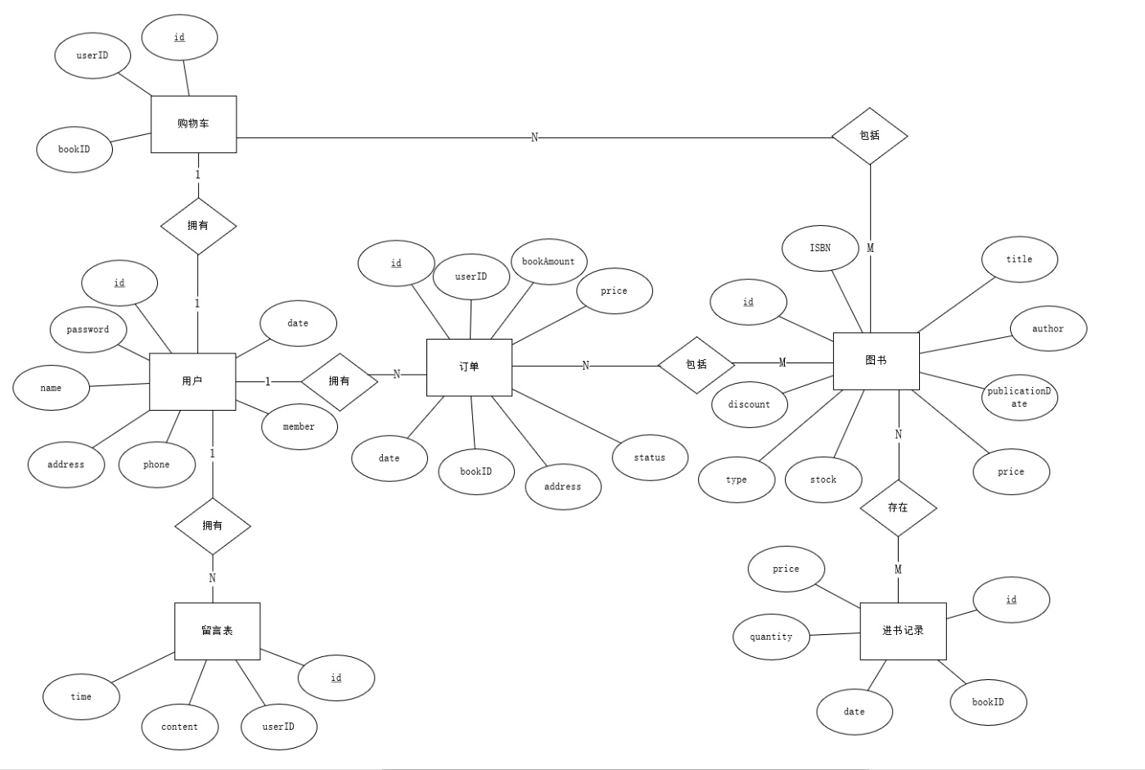E-R：

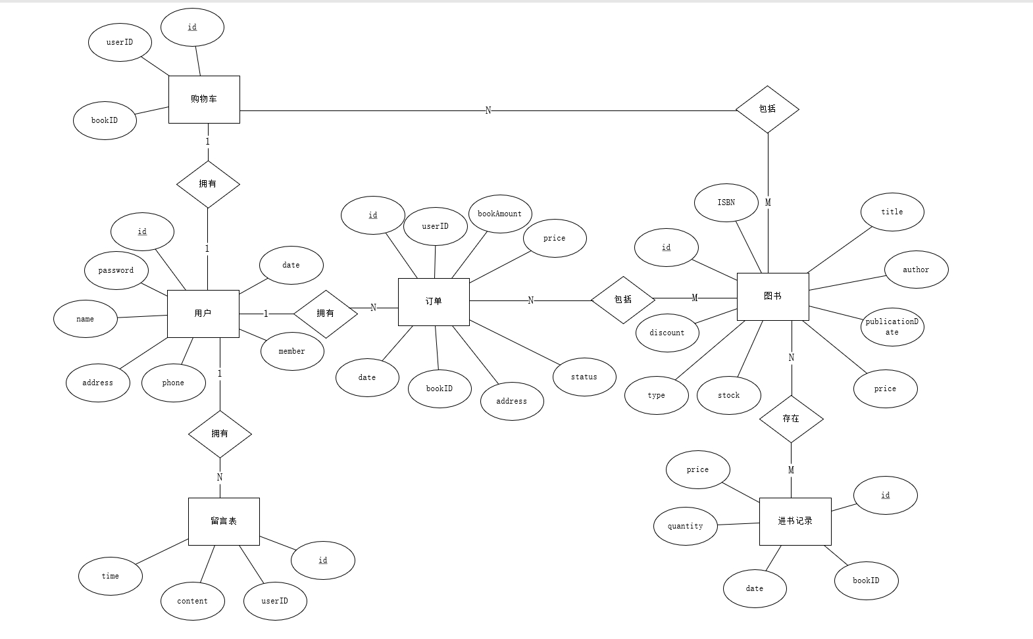UML:

需求规格：

1.用户注册和登录：

用户可以注册一个账户，提供必要的个人信息（如用户名、密码、邮箱等）。

注册后，用户可以使用他们的用户名和密码登录。

2.用户分级浏览或图书选购：

用户可以根据不同的分类（如小说、非小说、文学、历史等）浏览书籍。

用户可以通过搜索功能查找特定的书籍。

用户可以按照不同的标签（如畅销书、新书推荐等）浏览书籍。

3.店主管理功能：

店主可以添加新书籍，包括书籍的基本信息（如书名、作者、出版社、价格、库存等）。

店主可以更新书籍的信息，包括价格、库存等。

店主可以查看销售记录和库存情况。

店主可以管理客户信息，包括查看注册用户信息、订单信息等。

店主可以发布网上书店的简介、最新消息等。

4.网站日常维护：

网站管理员可以进行系统维护和更新。

客户可以留言反馈意见或提出问题，店主可以对客户留言进行回复。

网站管理员可以管理留言板内容，删除不合适的留言。

5.购书流程：

一般客户可以浏览网站上的书籍信息，但无法进行购买操作。

欲购书的客户需要注册成为会员，并登录账户。

会员可以选择书籍并将其添加到购物车中。

会员可以查看购物车中的书籍，修改数量或移除书籍。

会员可以完成订单并选择支付方式进行支付。